Rewalidacja
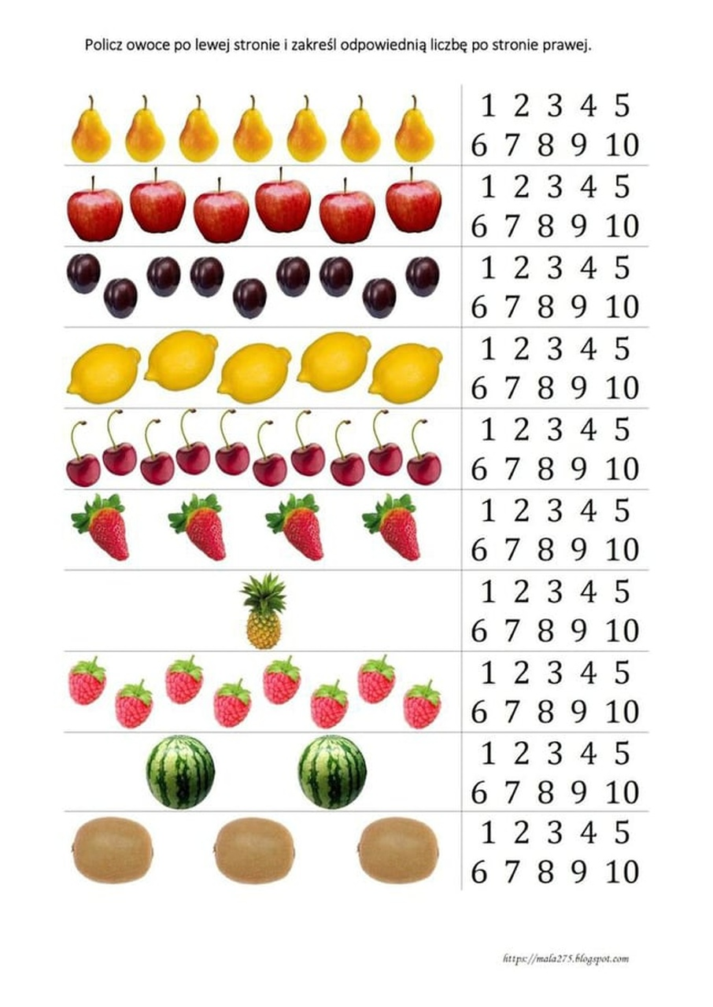

Funkcjonowanie osobiste i społeczne
Proszę o oglądnięcie filmiku edukacyjnego :
https://www.youtube.com/watch?v=6yHsKCHNDQM
Następnie pokoloruj mapę i flagi naszych sąsiadów wykorzystując informacje z filmiku
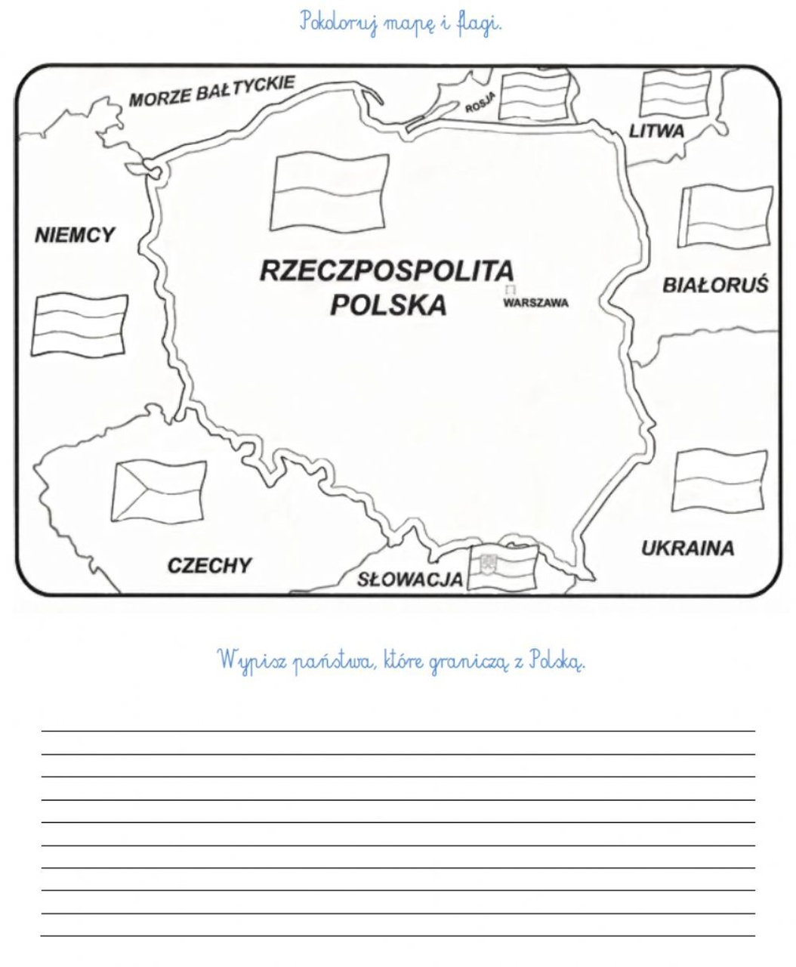
Zajęcia rozwijające komunikowanie się
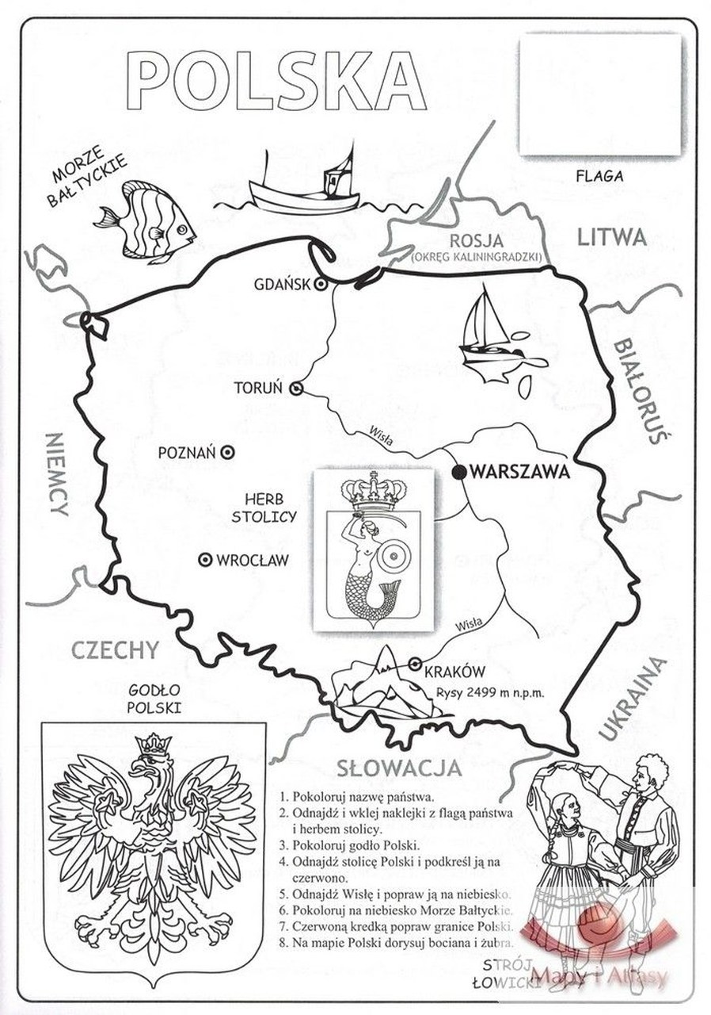
Wykonaj polecenia zamieszczone na karcie pracy

Zajęcia rozwijające kreatywność
Wybierz dwie flagi naszych sąsiadów i w sposób dowolny pokolruj je zgodnie z ich wyglądem
